УДК 629.7

**КОСМИЧЕСКИЙ ФЛОТ ВЕЛИКОЙ СТРАНЫ**

**Демидов К.В.**

*Военная академия, lotos2015@yandex.ru*

**Космический флот СССР или Служба космических исследований Отдела морских экспедиционных работ - подразделение, подчинённое Академии наук СССР (формально) и Министерству обороны СССР (фактически), имевшее в своём ведении научно-исследовательские суда, предназначенные для обеспечения космических программ СССР. С началом космической эры, с запуском первых искусственных спутников земли, а в последствии и появлением пилотируемых космических аппаратов, возникла острая необходимость постоянной связи с ними и контроля за работой всех приборов, установленных на борту. С этой целью, начиная с 1956 г. на территории СССР начала разворачиваться сеть наземных командно-измерительных пунктов. В июне 1967 года было официально опубликовано сообщение ТАСС "О создании в составе отдела научного флота Академии наук СССР подразделения научно-исследовательских судов для изучения верхних слоёв атмосферы и обеспечения полётов космических объектов, пилотируемых кораблей и межпланетных автоматических станций". Началось строительство специальных судов - кораблей Космического флота СССР.**

**Ключевые слова:** *космический флот, специализированное судно, телеметрическое судно, научно-исследовательское судно*

**GREAT NATION'S SPACE FLEET**

**Demidov K.V.**

*Military Academy, lotos2015@yandex.ru*

**The USSR Space Fleet or the Space Research Service of the Marine Expeditionary Works Department is a unit subordinate to the USSR Academy of Sciences (formally) and the USSR Ministry of Defense (in fact), which was in charge of research vessels designed to support the USSR space programs. With the beginning of the space era, with the launch of the first artificial earth satellites, and subsequently the advent of manned spacecraft, there was an urgent need for constant communication with them and control over the operation of all instruments installed on board. To this end, starting in 1956, a network of ground command and measuring points began to unfold on the territory of the USSR. In June 1967, a TASS report was officially published "On the creation of a unit of research vessels as part of the scientific fleet department of the USSR Academy of Sciences to study the upper atmosphere and provide flights of space objects, manned spacecraft and interplanetary automatic stations." The construction of special ships - ships of the USSR Space Fleet began.**

**Keywords:** *space fleet, specialized vessel, telemetry vessel, research vessel*

Целый отряд экспедиционных судов обеспечивал испытания ракет, участвовал в управлении полетами пилотируемых космических кораблей и орбитальных станций, контролировал старты дальних космических аппаратов к планетам Солнечной системы.

Начиная с первых шагов отечественной космонавтики до завершения истории Советского Союза, Морской космический флот не сорвал ни одного задания.

Для управления полетом космических аппаратов (КА) был создан командно-измерительный комплекс, включающий в себя Центр управления полетами (ЦУП) и большую сеть наземных измерительных пунктов (НИПов).

Но для обеспечения хорошей связи космических аппаратов с Землей в любое время суток территории страны было недостаточно.

# После запуска первого искусственного спутника Земли расчеты баллистиков показали, что из 16 витков, которые делает за сутки космический аппарат, 6 проходят над океанами. Их называли «глухие точки», с территории СССР они были «невидимы», а значит, полет проходил вслепую, без возможности управления.

У нас не имелось островов и баз в другом полушарии, для того чтобы оборудовать там НИПы. Решением проблемы стали научные суда, способные обеспечить связь Земли с космосом почти в любой точке океана.

Впоследствии благодаря использованию космического флота все шесть труднодоступных витков стали видимы.

# Рождение космического флота – 1960 год. По планам С.П. Королева в октябре этого года должны были состояться первые пуски дальних космических аппаратов к Венере и Марсу.

По его инициативе в срочном порядке телеметрической аппаратурой оборудуют три судна-сухогруза «Долинск», «Краснодар» и «Ворошилов» (позднее переименован в «Ильичевск»).

1 августа 1960 года «Краснодар» и «Ворошилов» из Одессы, а затем «Долинск» из Ленинграда выходят в Атлантику для обеспечения контроля вторых стартов (когда с первой космической скорости объект разгоняется до второй, чтобы лететь к дальним планетам).

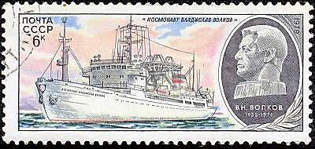

В 1961 году все три судна работали по первому пилотируемому полету вокруг Земли.

# 12 апреля 1961 года

*– Каждое из судов было оснащено двумя комплектами радиотелеметрических станций «Трал», способных принимать и регистрировать десятки параметров с бортов космических объектов,* – вспоминает Василий Васильевич Быструшкин (ветеран Великой Отечественной войны. В 1961 году – начальник экспедиции плавучего телеметрического пункта в Атлантике, оборудованного на теплоходе «Краснодар». Непосредственный участник обеспечения полета Гагарина, главный представитель заказчика по строительству специализированных судов Морского космического флота; лауреат Государственной премии СССР). – *До того времени эти станции изготавливались только в автомобильном варианте, а для морских условий их не успевали доработать по срокам.*

Поэтому автомобильные кузова с размещенной в них аппаратурой, но, разумеется, без шасси, опускали в трюмы теплоходов и крепили там по-морскому. Суда получили координаты рабочих точек в акватории Гвинейского залива Атлантики и должны были отследить работу бортовых систем на участке посадки. «Краснодар», на котором я был начальником экспедиции, назначался главным в составе комплекса, так как на его борту были наиболее опытные специалисты.

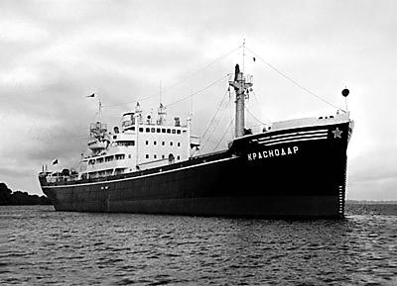

Южнее по трассе, в полутора тысячах километров, получил рабочую точку теплоход «Ильичевск». Точка работы «Ильичевска» позволяла ему первым зафиксировать прием телеметрии, если бы вдруг на борту программа посадки включилась с опережением.

Теплоход «Долинск»занял свое рабочее место севернее острова Фернандо-По (вблизи Камеруна). Его зона радиовидимости позволяла зафиксировать работу бортовой телеметрии в случае задержки времени включения тормозной двигательной установки (ТДУ).

Такая расстановка судов позволяла с запасом по времени вести прием телеметрии от начала включения системы бортовой ориентации до конца работы ТДУ при входе космического корабля в плотные слои атмосферы.

До 12 апреля проходили ежедневные тренировки операторов, и только антенные устройства станций «Трал» в связи с требованиями режима секретности продолжали оставаться в разобранном виде зачехленными брезентом. Погода в районе работы в этот день (12 апреля) не отличалась от других дней года на экваторе, яркий солнечный день, штиль. Судно медленным ходом идет курсом на юго-запад, антенны выставлены по целеуказаниям.

Через час после старта с «Востока» приняли устойчивый сигнал. Система ориентации космического корабля (КК) на посадку работала нормально. Операторы станции «Трал» точно зафиксировали продолжительность работы тормозной двигательной установки.

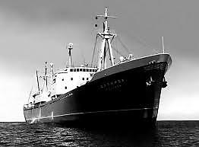

Телеграммы оперативных донесений срочно переданы в Москву, через две-три минуты от начала приема телеметрии они были в ЦУПе.

Посадка «Востока» проходила по заданной программе, и из наших донесений было видно: корабль должен приземлиться в расчетной точке.

Но в душном трюме судна еще долго кипела работа: в фотолаборатории продолжали проявку многометровых отрезков кинопленки. Еще сырую, не высохшую до конца ленту дешифровщики просматривали на столах, анализировали параметры работы бортовых систем корабля для передачи в ЦУП второго потока телеметрических измерений.

На судне царила атмосфера радости и гордости за новый успех в освоении космоса.

Первый помощник капитана к этому моменту успел вывесить огромный транспарант: «Да здравствует первый в мире космонавт Юрий Гагарин!» – и торжественно провел импровизированный митинг.

# В условиях секретности и гонки за первенство в космосе суда МКФ выходили в рейсы под флагом Совтрансфлота с легендой «снабжения тарой советских рыболовных судов».

Это вызывало подозрения у властей иностранных портов, куда экспедиции заходили для пополнения запасов воды, продуктов и топлива.

Возникали острые ситуации, наши «космические» суда нередко захватывали в море, в портах. Официально нигде не говорилось, что они научные, что занимаются измерениями, и это могло привести к серьезным проблемам.

# 

# Поэтому в 1967 году в сообщении ТАСС наши суда были объявлены принадлежащими Академии наук и стали выходить под вымпелами академического флота. Теперь их заходы в иностранные порты оформлялись через МИД.

Именно в 1967 году появились и первые специализированные суда Морского космического флота:плавучий командно-измерительный комплекс, научно- исследовательское судно (НИС) «Космонавт Владимир Комаров» и четыре телеметрических пункта – НИС «Боровичи», «Невель», «Кегостров», «Моржовец».

Все построены и оборудованы в Ленинграде в связи с расширением программ лунных исследований, в том числе облета Луны советскими космонавтами. Мы уже участвовали в лунной гонке, хотелось быть первыми и здесь.

# ГИГАНТЫ

## Под вторую программу лунных исследований (высадка советских космонавтов на Луну) в 1970 году в строй космического флота вошло судно, внешне похожее на пассажирский лайнер. Это было НИС «Академик Сергей Королев», 180-метровое судно с водоизмещением 22 тыс тонн и энергетической установкой мощностью 12 000 л.с. Судно имело неограниченный район плавания.

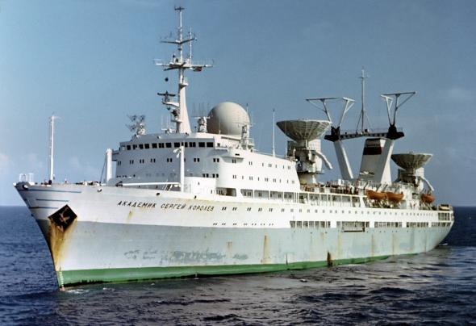

Вскоре появился и второй великий корабль науки, признанный флагманом космического флота СССР, самое крупное в мире научно-исследовательское судно «Космонавт Юрий Гагарин».

Его построили на Балтийском заводе в Ленинграде в 1971 году. Это был настоящий плавучий центр управления полетом. Оба судна уникальные. Аппаратура, специально разработанная для них, не имела аналогов.

Ее создали наши конструкторы на базе отечественной техники: сложные радиотехнические комплексы, способные выдавать необходимые команды на борт космических кораблей, принимать телеметрическую информацию о состоянии бортовых систем, вести радиопереговоры с космонавтами и многое другое.

На борту каждого судна находились экспедиция и экипаж. Экспедиция – специалисты управления полетом, обеспечивал сеансы связи (инженеры и техники), а экипаж – обслуживающий персонал: судоводители, капитан и помощники-штурманы, палубная команда, машинное отделение.

Суда выходили в рейсы на 6-7 месяцев, иногда больше. Например, третий рейс «Королева» составил 9,5 месяцев.

Суда космической службы отличались удивительной архитектурой. Белоснежные, с ажурными антеннами, некоторые колоссальных размеров, они стали ярким символом нарастающей космической мощи СССР.

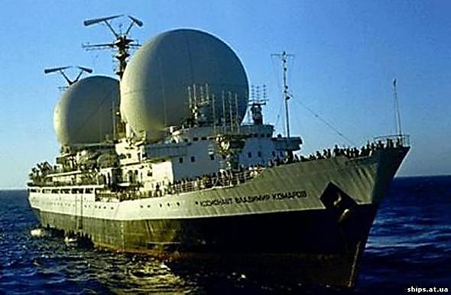

Одни только зеркала антенн «Космонавта Юрия Гагарина» в 25 метров или 18-метровые шары радиопрозрачных укрытий антенн на «Космонавте Владимире Комарове» поражали поистине космическими масштабами.

Суда МКФ имели прекрасные мореходные качества, они работали во всех районах Мирового океана, в любое время года и в любую погоду. «Космонавт Юрий Гагарин», скажем, мог без захода в порт проделать 20 тыс. миль – это почти кругосветное путешествие.

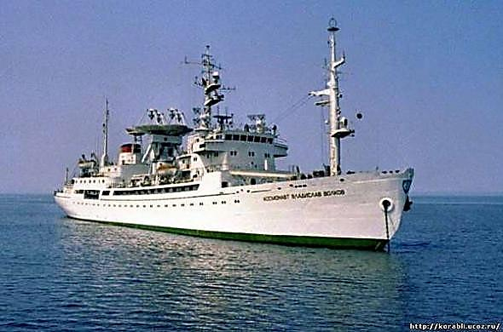

С 1977 по 1979 год флот пополнился еще четырьмя телеметрическими суднами.

# «Космонавт Владислав Волков»

«Космонавт Владислав Волков» – научно-исследовательское судно, предназначенное для выполнения задач космической связи; до 1995 года находилось в ведении Министерства обороны, после – НПО измерительной техники Российского космического агентства.

Названо в честь космонавта Владислава Николаевича Волкова, погибшего во время полета КК «Союз-11». Построено в 1977 году в Ленинграде, в составе серии из четырёх судов, в которую вошли также «Космонавт Павел Беляев», «Космонавт Георгий Добровольский» и «Космонавт Виктор Пацаев».

Проект основан на типовом лесовозе, который, однако, был полностью переработан (неизменными остались лишь корпуса и главные энергетические установки).

Первый рейс состоялся 18 октября 1977 года. Наибольшая длина 121,9 м, наибольшая ширина 16,7 м, высота борта до верхней палубы 10,8 м Водоизмещение с полными запасами 8950 т, осадка 6,6 м. Главная энергетическая установка – дизель мощностью 5200 л. с.

Скорость 14,7 узла. Судовые запасы: топливо – 1440 т, смазочные масла – 30 т, питьевая и мытьевая вода – 600 т. Дальность плавания 16 000 миль. Запасов провизии хватает на 90 суток автономной работы, запасов воды – на 30 суток. В составе экипажа 66 человек, экспедиции – 77 человек. Район плавания мореходными качествами судна не ограничен.

С 1977 по 1991 год судно выполнило 14 экспедиционных рейсов в Центральной и Южной Атлантике, Мексиканском заливе и Карибском море.

# «Космонавт Павел Беляев»

Научно-исследовательское судно Службы космических исследований СССР. Введено в эксплуатацию в 1978. Двухпалубный теплоход длиной 121,9 м, шириной 16,7 м, мощность двигателя 3824,5 кВт, скорость хода 14,7 узла, водоизмещение 8950 т. Экипаж 66 человек, экспедиция – 77 человек. На борту 350 помещений, в т.ч. 49 лабораторий. Комплекс технических средств включает системы телеконтроля и переговорной связи с космонавтами, станцию спутниковой связи для обмена информацией с Центром управления полетом. Дальность плавания до 16 000 миль

**«Космонавт Георгий Добровольский»**

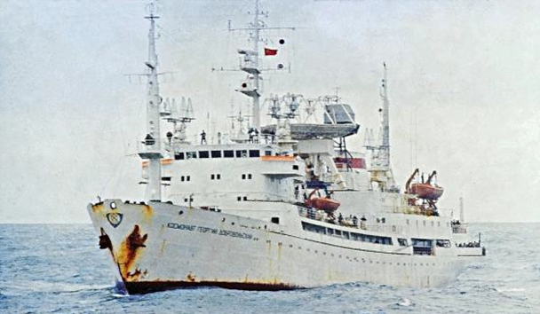

Входило в группу однотипных судов СКИ ОМЭР АН СССР проекта 1929 («Селена-2»), «Космонавт Владислав Волков», «Космонавт Павел Беляев» и «Космонавт Виктор Пацаев». Научное судно-теплоход «Космонавт Георгий Добровольский» – последнее судно космического флота РФ, было построено в 1977 году. Судно было насыщено новейшими по тому времени средствами радиотелеметрии, информационно- вычислительной техники и машинной обработки данных, более совершенными средствами местоопределения, связи и т.д. Выполняя задачи малых судов космического флота, новое судно представляло собой значительный шаг вперед в развитии корабельных измерительных пунктов.

# «Космонавт Виктор Пацаев»

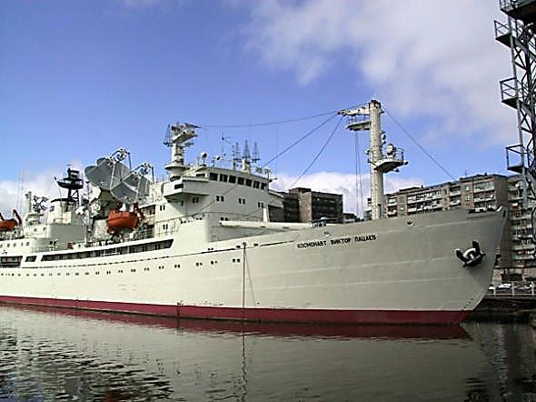

«Космонавт Виктор Пацаев» – научно-исследовательское судно, названное в честь лётчика-космонавта Виктора Пацаева.

В настоящее время находится в Музее Мирового океана в Калининграде. Основными задачами судна являлись приём и анализ телеметрических данных и обеспечение радиосвязи между космическими аппаратами и Центром управления полётами.

Судно построено в 1968 году на Ленинградском судостроительном заводе имени Жданова как **лесовоз.**

## «Семен Косинов»

Там же в 1978 году было перестроено и переоборудовано в научно-исследовательское судно.

В период эксплуатации совершено 14 научных рейсов. Судно было насыщено новейшими по тому времени средствами радиотелеметрии, информационно- вычислительной техники и машинной обработки данных, более совершенными средствами местоопределения, связи и т.д.

Выполняя задачи малых судов космического флота новое судно представляло собой значительный шаг вперед в развитии корабельных измерительных пунктов.

# К 1979 году МКФ состоял из 11 специализированных судов, которые участвовали в управлении пилотируемых полетов, проведении стыковок и расстыковок космических кораблей над океаном. Без них не обходилась ни одна посадка пилотируемых кораблей и старты к дальним планетам.

**ПОЖИРАТЕЛЬ КОРАБЛЕЙ**

Основной точкой работы крупных судов космического флота была зона у восточного побережья Канады, неподалеку от коварного острова Сейбл.

## Едва различимый в утреннем тумане небольшой островок, имеющий странность – менять свои размеры и координаты, многие годы двигается по океану, словно одушевленный. Медленно, но угрожающе остров ползет в сторону Атлантики, сдвигаясь в среднем на 230 метров в год. Зимой здесь почти не утихает шторм, а летом вечно висит густой туман.

Сотканный из зыбучего песка, остров веками захватывал и затягивал судна в свои дюны, за что был прозван «пожирателем кораблей» и «кладбищем Северной Атлантики». Именно здесь, у острова с дурной славой, и стояли наши «комаровцы», «королевцы» и «гагаринцы», сменяя друг друга, дежуря на «невидимых» витках.

**МОРСКАЯ ЗВЕЗДА**

«Космонавт Юрий Гагарин» поразителен даже на фотографиях. Он был вдвое больше «Титаника»Водоизмещение судна 45 тыс тонн (для сравнения: «Титаник» имел водоизмещение 28 тыс тонн). Судно 232 метра в длину, в высоту – 64. Ширина палубы составляла около 30 метров. Над ней возвышались четыре параболические антенны, две из которых диаметром 25,5 метра, вместе с фундаментами общий вес их составлял около 1000 тонн. Уникальные антенны вращались в трех плоскостях.

Одиннадцатипалубный турбоход с энергетической установкой 19 000 л.с. имел скорость хода 18 узлов.

Несмотря на высокую мощность передатчиков дальней космической связи, лучи антенн были очень «тонкие» и нужно было точно держать наведение на объект в условиях качки.

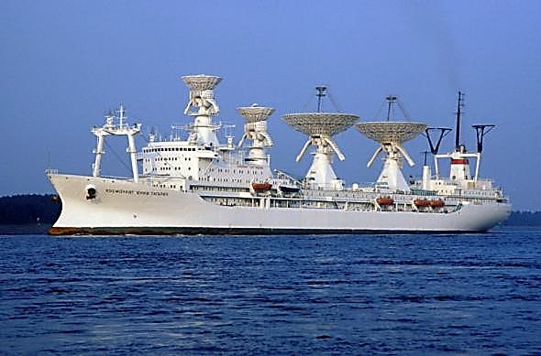

## Благодаря многофункциональному радиотехническому комплексу «Фотон» судно могло работать одновременно с двумя космическими объектами.

Для связи НИС и космонавтов с Москвой использовались спутники-ретрансляторы «Молния», таким образом, полный обмен всей информацией шел в реальном времени. На судне располагалось 1500 помещений общей площадью 20 000 кв. метров. Чтобы обойти их все, потребовалось бы двое суток. Здесь было оборудовано более сотни лабораторий. Общая численность команды на борту достигала 330 человек.

*«В отличие от первенцев космического флота, на «Гагарине» были созданы все необходимые условия комфорта,* – рассказывает ветеран МКФ Анатолий Капитанов. *– В носовой части флагмана расположили современный (для тех лет) кинозал на 250 зрителей, а под ним – спортзал. Здесь было три бассейна, зоны отдыха с бильярдной. Мощность корабельных кондиционеров в три раза превышала установленную в Кремлевском дворце съездов систему кондиционирования. Все эти блага от ленинградских корабелов были вполне оправданными. Мы выходили в 6-7- месячные рейсы для работы на разных морских широтах. Нас сопровождали тяжелые физические и психологические нагрузки. Особенно донимала частая смена времени работы, в течение рейса оно трижды сдвигалось в ночь и обратно. Бывало, за сутки из-за перерывов в управлении полетами на работу выходили дважды. Часто общее время работы превышало 10 часов. Хорошо, конечно, что, в отличие от наземного образа жизни, не нужно «ехать» на работу на транспорте, беспокоиться о каких-то покупках, все было по распорядку и бесплатно».*

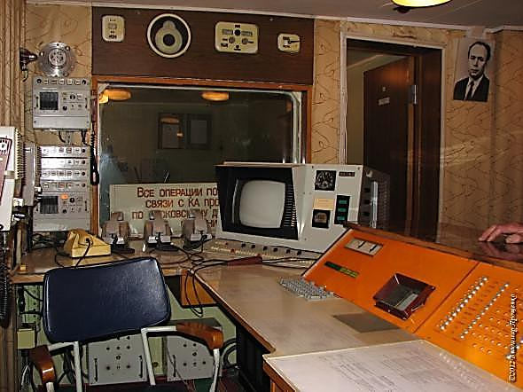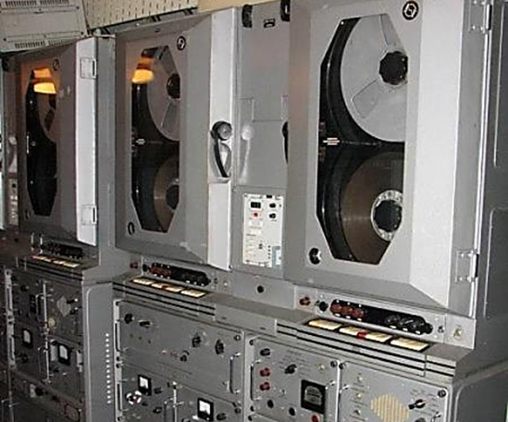

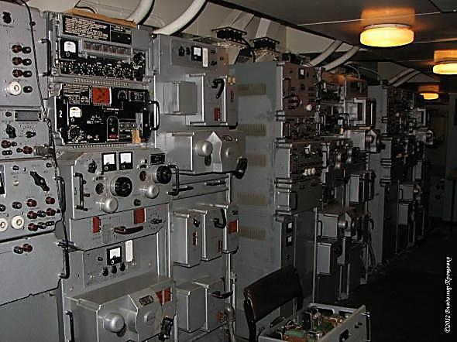

# КОРАБЛЕКРУШЕНИЕ 1996 года

В Одессе, в порту Южный одиноко стоял у причала необыкновенный корабль. На боку его виднелось странное имя **«**АГАР**»**, не говорящее ничего тем, кто впервые увидал стального гиганта, прибывшего откуда-то из великого прошлого. Это был наш флагман, лучшее научное судно страны и, пожалуй, мира. Как оно попало сюда?

## В 1991 году «Космонавта Юрия Гагарина» покинула его основная экспедиция. После распада Союза, сокращения космических программ космонавтика переживала тяжелейшее время – она оказалась не у дел. Один из главных символов космической флотилии НИС «Гагарин» теперь представляло собой страшное зрелище: проржавевший, оскверненный вандалами, замусоренный и разграбленный. Морской космический флот был полностью расформирован в 1995 году.

В 1991 году «Гагарина» приватизировала Украина, и вскоре титан оказался не по карману Черноморскому пароходству. До сих пор неизвестно, что стало с судовой библиотекой и музеем, куда пропал портрет Ю. Гагарина, подаренный экипажу Анной Тимофеевной Гагариной.

В 1996 году «Космонавт Юрий Гагарин» был продан по цене 170 долларов за тонну. Стыдно было продавать научную гордость на металлолом, поэтому название судна замазали краской, оставив только буквы «АГАР». «Космонавт Юрий Гагарин», совершивший 22 экспедиционных рейса, отправился в последний путь, в Индию. Там, в порту Аланг, в считанные дни его разрезали на большие, бесформенные куски.

Возможно, этот металл еще вернется к нам виде кастрюль или сувенирных значков, или в форме других кораблей, но об этом уже никто не узнает.

# На сегодняшний день от всего МКФ осталось только одно судно – «Космонавт Виктор Пацаев», оно стоит в порту Калининграда, у причала «Музея Мирового океана».

Иногда оно привлекается к работам по МКС – проводит периодические сеансы связи. Но в море не выходит, стоит «на привязи».

# Сегодня во многих странах мира есть морские суда, построенные для слежения за космосом. Несколько у США и Франции, постоянно расширяет космический флот Китай: у наших восточных соседей уже 5 специализированных судов, оснащенных системами для приема телеметрии и управления космическими кораблями.

**P.S.** «Космонавт Юрий Гагарин» и «Академик Сергей Королёв» в 1993 г. под флагом Украины ходили на Кубу и на Тенерифе, (Канарские острова, Испания). Затем – встали на прикол, гнили и разворовывались, а в 1996 году, сменили названия на «АГАР» и «ОРОЛ» и ушли в Аланг на слом.

Пишет Геннадий Маценко о «Гагарине»: «*По рассказам своих товарищей ходивших в этот печальный рейс знаю следующее: Судно уходило с рейда порта Ильичёвска 5-7(?) июня 1996 года и прибыло на рейд Аланга 29 июня. Днём раньше туда пришёл НИС «Академик Сергей Королёв» и в прилив 29 июня первым выбросился на берег. А 30 июня такая же участь постигла и НИС «Космонавт Юрий Гагарин».*

Позже мои знакомые моряки отгоняли туда же теплоход «Капитан Смирнов» и говорили, что видели «Гагарин» уже без антенн, надстройки и пр. Стоял один корпус»

# В 1995 году СКИ ОМЭР прекратила своё существование и оставшиеся четыре «Селены-2» были переданы в Роскосмос. При этом с судов «Космонавт Владислав Волков» и «Космонавт Павел Беляев» военные успели снять всё спецоборудование. В 2000 году оба судна были разобраны на Калининградском СРЗНИС КГД в Аланге.

За оставшихся «Добровольского» и «Пацаева» долго боролись. Предполагалось, например, их использование в проекте «Морской старт» (Sea Launch). В 1999 г. на «Добровольский» даже успели поставить оборудование и начали подготовку к рейсу.

## 

## Но... В 2005 году «Добровольского» продали на слом и в марте 2006 г. под именем «Cosmos» он выбросился на берег Аланга.

К настоящему времени осталось существовать лишь одно судно «морского космического флота» – «Космонавт Виктор Пацаев», стоящее в порту Калининград в качестве экспоната Музея Мирового океана. На судне продолжает функционировать аппаратура приёма телеметрии и работающие на нём сотрудники НПО ИТ выполняют до трёх сеансов связи с МКС ежедневно.

**Список литературы**

1 Уникальный флот, который мы потеряли // https://dzen.ru/a/Xc7-9A4xFT-BwWyc?ysclid=m9iv2yjtfx323980605

2 «Космический» флот Советского Союза // https://topwar.ru/86681-kosmicheskiy-flot-sovetskogo-soyuza.html

3 Великая история великой страны! Космический флот // https://proza.ru/2021/07/04/44?ysclid=m9iv1xzdbj139802682

**Spisok literatury`**

1 Unikal`ny`j flot, kotory`j my` poteryali // https://dzen.ru/a/Xc7-9A4xFT-BwWyc?ysclid=m9iv2yjtfx323980605

2 «Kosmicheskij» flot Sovetskogo Soyuza // https://topwar.ru/86681-kosmicheskiy-flot-sovetskogo-soyuza.html

3 Velikaya istoriya velikoj strany`! Kosmicheskij flot // https://proza.ru/2021/07/04/44?ysclid=m9iv1xzdbj139802682